**ANÁLISE DA INFLUÊNCIA DOS FATORES CLIMÁTICOS NA OCORRÊNCIA DE INCÊNDIOS**

Mário Gomes da Silva Junior

**RESUMO**

**[O que é o seu trabalho]**

Foram extraídos da base de dados encontrada no site de domínio público do Governo de Alagoas os indicativos do clima referente a quatro fatores climáticos em todo o Estado, durante o ano de 2009 e classificados por mês, esses dados foram comparados com a quantidade de ocorrências de incêndio florestal no mesmo ano e classificada por mês. Através da análise dos componentes principais PCA foi encontrado o fator que obteve melhor correlação com a quantidade de ocorrência e através do coeficiente de pearson foi quantificada essa correlação, concluindo a influência desse fator e permitindo uma previsão estimada da probabilidade para futuras ocorrências.

Palavras-chaves: Incêndio, clima, regressão, regressão, pearson, PCA.

1. **INTRODUÇÃO**

O presente artigo objetiva comparar dados climáticos e a quantidade de ocorrências de incêndio florestal, para tanto se levou em consideração os valores mensais no ano de 2009 para os seguintes indicadores climáticos: temperatura média, velocidade do vento, humidade relativa do ar e precipitação pluviométrica, além da quantidade de incêndios florestais ocorridos nos respectivos meses de 2009.

Para realizar essa comparação foi utilizada a **Análise Dos Componentes Principais** (PCA) afim de analisar os dados visando escolher os fatores com os dados mais representativos a partir das combinações lineares das variáveis originais, após encontrar o fator mais representativo na correlação com a quantidade de ocorrências foi encontrado o **coeficiente de Pearson** a fim de mensurar essa correlação.

Para utilizar esses métodos foram utilizados algoritmos na linguagem de programação Python, com entrada dos dados através de tabelas em excel colhidas na base de dados pública do Governo do estado de Alagoas (www.dados.al.gov.br) e na base de dados de ocorrência do Corpo de Bombeiros Militar de Alagoas (base interna privada).

1. **DESENVOLVIMENTO**
   1. **Coleta de dados**

O Corpo de Bombeiros do Estado de Alagoas – CBMAL possui em arquivo os dados de todas as ocorrências, porém apartir de 2010 tais dados ficaram de posse da secretaria estadual de segurança pública, só retornando ao controle do CBMAL em meados do ano de 2017, desta forma tais dados não possuem integridade que viabilizasse a pesquisa de 2010 a 2017, ao que foram utilizados dados referentes ao ano de 2009, desta forma esses dados foram filtrados de forma a se obter uma tabela com todas as ocorrências de incêndio em vegetação no ano de 2009 informadas ao CBMAL, em todos municípios do estado.

O Governo estadual disponibiliza publicamente diversos dados referentes ao Estado de Alagoas no site: [www.dados.al.gov.br](http://www.dados.al.gov.br), dessa base de dados procurou-se os dados relativos ao meio ambiente e dentre estes os dados meteorológicos, no ano de 2009, afim de comparar com os dados obtidos no CBMAL no mesmo ano, sendo assim tais dados foram filtrados se obtendo uma tabela com os seguintes elementos distribuidos mensalmente no ano de 2009:

* Humidade relativa do ar média, em porcentagem
* Temperatura do ar média, em graus Celsius
* Velocidade do vento média, em metros por segundo
* Precipitação pluviométrica, em milímetros

Ambas as tabelas foram unificadas e distribuidas mensalmente, obtendo a seguinte tabela:

Tabela 1 – comparação: incêndios x fatores meteorológicos no ano de 2009

|  |  |  |  |  |  |
| --- | --- | --- | --- | --- | --- |
|  | incêndios | temperatura | humidade do ar | velocidade do vento | precipitação pluviométrica |
| janeiro | 140 | 27.3 | 66.45 | 2.09 | 44.7 |
| fevereiro | 61 | 27 | 72.35 | 1.8 | 219.2 |
| março | 78 | 27.8 | 70.95 | 1.72 | 161 |
| abril | 37 | 28.25 | 71.35 | 1.57 | 224 |
| maio | 36 | 25.9 | 81.7 | 1.5 | 453.9 |
| Junho | 32 | 24.6 | 81.6 | 1.5 | 268.2 |
| Julho | 28 | 23.8 | 76.15 | 1.57 | 168.9 |
| Agosto | 40 | 23.5 | 60.2 | 1.57 | 245.1 |
| Setembro | 70 | 24.25 | 73.55 | 1.65 | 53.8 |
| Outubro | 189 | 26.25 | 69.7 | 2.09 | 5.6 |
| Novembro | 191 | 25.55 | 72.05 | 2.1 | 68.6 |
| Dezembro | 157 | 27.05 | 73.15 | 2.02 | 41.7 |

Fontes: [www.dados.al.gov.br](http://www.dados.al.gov.br) e CBMAL

Afim de se obter a correlação individual de cada fator meteorológico, se subdividiu os dados relacionando cada fator meteorológico com a quantidade de incêndios em cada mês, se chegando as seguintes tabelas:

Tabela 2 – comparação: incêndios x temperatura do ar no ano de 2009

|  |  |
| --- | --- |
| Temperatura | incendios |
| 27.3 | 140 |
| 27.0 | 61 |
| 27.8 | 78 |
| 28.25 | 37 |
| 25.9 | 36 |
| 24.6 | 32 |
| 23.8 | 28 |
| 23.5 | 40 |
| 24.25 | 70 |
| 26.25 | 189 |
| 25.55 | 191 |
| 27.05 | 157 |

Fontes: [www.dados.al.gov.br](http://www.dados.al.gov.br) e CBMAL

Tabela 3 – comparação: incêndios x velocidade do vento no ano de 2009

|  |  |
| --- | --- |
| vento | incendios |
| 2.09 | 140 |
| 1.8 | 61 |
| 1.72 | 78 |
| 1.57 | 37 |
| 1.5 | 36 |
| 1.5 | 32 |
| 1.57 | 28 |
| 1.57 | 40 |
| 1.65 | 70 |
| 2.09 | 189 |
| 2.1 | 191 |
| 2.02 | 157 |

Fontes: [www.dados.al.gov.br](http://www.dados.al.gov.br) e CBMAL

Tabela 4 – comparação: incêndios x humidade relativa do ar no ano de 2009

|  |  |
| --- | --- |
| humidade | incendios |
| 66.45 | 140 |
| 72.35 | 61 |
| 70.95 | 78 |
| 71.35 | 37 |
| 81.7 | 36 |
| 81.6 | 32 |
| 76.15 | 28 |
| 60.2 | 40 |
| 73.55 | 70 |
| 69.7 | 189 |
| 72.05 | 191 |
| 73.15 | 157 |

Fontes: [www.dados.al.gov.br](http://www.dados.al.gov.br) e CBMAL

Tabela 5 – comparação: incêndios x precipitação pluviométrica no ano de 2009

|  |  |
| --- | --- |
| chuva | incendios |
| 44.7 | 140 |
| 219.2 | 61 |
| 161.0 | 78 |
| 224.0 | 37 |
| 453.9 | 36 |
| 268.2 | 32 |
| 168.9 | 28 |
| 245.1 | 40 |
| 53.8 | 70 |
| 5.6 | 189 |
| 68.6 | 191 |
| 41.7 | 157 |

Fontes: [www.dados.al.gov.br](http://www.dados.al.gov.br) e CBMAL

* 1. **Análise dos dados**
     1. **Análise dos Componentes Principais**

**[explicar o que é o pca e pq vc utilizou]**

Afim de realizar a PCA foi elaborado o seguinte algoritmo na linguagem Python:

[falar sobre reproducible research e colocar o endereço do github para reproduzir o experimento]

import pandas as pd

import matplotlib.pyplot as plt

from sklearn.preprocessing import scale

from sklearn.decomposition import PCA

pd.set_option('display.notebook_repr_html', False)

plt.style.use('seaborn-white')

df = pd.read_excel('../tabelas/dados2009.xlsx', sheetname=0)

print(df)

print("\nMédia\n")

print(df.mean())

print("\nVariância\n")

print(df.var())

X = pd.DataFrame(scale(df), index=df.index, columns=df.columns)

# The loading vectors

pca_loadings = pd.DataFrame(PCA().fit(X).components_.T, index=df.columns, columns=['V1', 'V2', 'V3', 'V4','V5'])

print(pca_loadings)

# Fit the PCA model and transform X to get the principal components

pca = PCA()

df_plot = pd.DataFrame(pca.fit_transform(X), columns=['PC1', 'PC2', 'PC3', 'PC4','PC5'], index=X.index)

print(df_plot)

fig , ax1 = plt.subplots(figsize=(9,7))

ax1.set_xlim(-3.5,3.5)

ax1.set_ylim(-3.5,3.5)

# Plot Principal Components 1 and 2

for i in df_plot.index:

ax1.annotate(i, (-df_plot.PC1.loc[i], -df_plot.PC2.loc[i]), ha='center')

# Plot reference lines

ax1.hlines(0,-3.5,3.5, linestyles='dotted', colors='grey')

ax1.vlines(0,-3.5,3.5, linestyles='dotted', colors='grey')

ax1.set_xlabel('First Principal Component')

ax1.set_ylabel('Second Principal Component')

# Plot Principal Component loading vectors, using a second y-axis.

ax2 = ax1.twinx().twiny()

ax2.set_ylim(-1,1)

ax2.set_xlim(-1,1)

ax2.tick_params(axis='y', colors='orange')

ax2.set_xlabel('Principal Component loading vectors', color='green')

# Plot labels for vectors. Variable 'a' is a small offset parameter to separate arrow tip and text.

a = 1.07

for i in pca_loadings[['V1', 'V2']].index:

if i=='incêndios':

ax2.annotate(i, (-pca_loadings.V1.loc[i]*a, -pca_loadings.V2.loc[i]*a), color='red')

else:

ax2.annotate(i, (-pca_loadings.V1.loc[i]*a, -pca_loadings.V2.loc[i]*a), color='green')

# Plot vectors

ax2.arrow(0,0,-pca_loadings.V1[0], -pca_loadings.V2[0])

ax2.arrow(0,0,-pca_loadings.V1[1], -pca_loadings.V2[1])

ax2.arrow(0,0,-pca_loadings.V1[2], -pca_loadings.V2[2])

ax2.arrow(0,0,-pca_loadings.V1[3], -pca_loadings.V2[3])

ax2.arrow(0,0,-pca_loadings.V1[4], -pca_loadings.V2[4])

plt.savefig('incendioxclima.png')

plt.show()

Ao se aplicar esse código no compilador Python (Anaconda), tendo como fonte a tabela 1 se obteve o seguinte resultado:

Figura 1 – Modelo de regressão multivariável entre a quantidade de incêndios e os quatro fatores meteorológicos

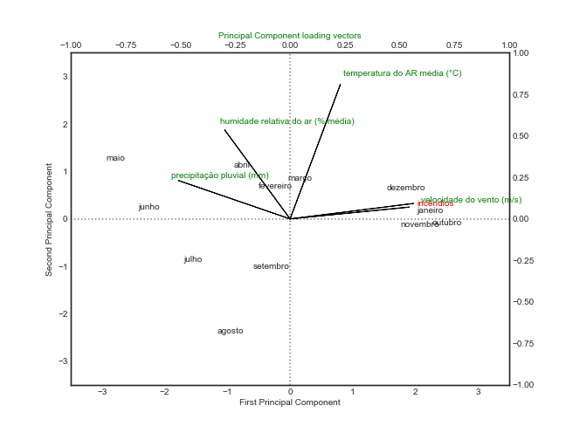

Fonte: Implementação do algoritmo supracitado

Através da observação do gráfico obtido se observa nitidamente que o fator melhor relacionado à quantidade de incêndios foi a velocidade do vento, tendo a temperatura e a humidade relativa do ar uma influência quase irrelevante e a precipitação pluviométrica uma considerável correlação negativa, mas com menor significância que a velocidade do vento.

* + 1. **Coeficiente de correlação de Pearson**

Para mensurar e confirmar e relevância da correlação entre as variáveis, foi elaborado o seguinte algoritmo na linguagem Python:

import pandas as pd

from scipy import stats

import matplotlib.pyplot as plt

caminho = '../tabelas/'

atributos = (('DADOS2009 - vento.xlsx','vento'),('DADOS2009 - temperatura.xlsx','temperatura'), ('DADOS2009 - humidade.xlsx','humidade'),('DADOS2009 - chuva.xlsx','chuva'))

for (a,b) in atributos:

print ('\n\nCorrelação '+b+' x Incêndios\n\n')

train_dataset = pd.read_excel(caminho+a)

X = train_dataset[b]

Y = train_dataset['incendios']

#slope = inclinacao

slope, intercept, r_value, p_value, std_err = stats.linregress(X, Y)

erroquadratico = r_value**2

print("erro quadrático: {:.5f}".format(erroquadratico))

print("(Beta)_Inclinacao: {:.2f}".format(slope))

print("(Alpha)_intercept: {:.2f}".format(intercept))

print("Coeficiente__Correlacao: {:.5f}".format(r_value))

print ("P_Value: {:5.2f}".format(p_value))

print("Erro_do_Desvio_Padrao: {:.2f}".format(std_err))

plt.title('Modelo de regressão linear '+b)

plt.xlabel(b)

plt.ylabel('incendios')

plt.plot(X,Y,'o', label='original_data')

plt.plot(X, intercept + slope*X, 'r', label = 'fitted_line')

plt.legend()

plt.savefig('../imagens/plotlinearregression'+b+'.png')

plt.show()

Ao se aplicar esse código no compilador Python (Anaconda), tendo como fonte as tabelas 2,3,4 e 5 se obtiveram os seguintes resultados, referentes a cada fator meteorológico respectivamente:

Correlação temperatura x Incêndios

Erro quadrático: 0.08564

(Beta)_Inclinacao: 11.48

(Alpha)_intercept: -209.55

P_Value: 0.36

Erro_do_Desvio_Padrao: 11.86

**Coeficiente__Correlacao: 0.29264**

**[explicar o que é o modelo de regressao linear]**

Figura 2 - modelo de regressão linear entre os dados da quantidade de incêndios e a temperatura do ar

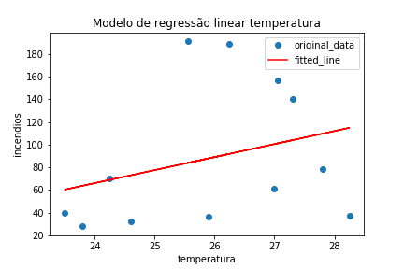

Fonte: implementação do algoritmo supracitado

Correlação vento x Incêndios

Erro quadrático: 0.92065

(Beta)_Inclinacao: 247.19

(Alpha)_intercept: -348.05

P_Value: 0.00

Erro_do_Desvio_Padrao: 22.95

**Coeficiente__Correlacao: 0.95951**

Figura 3 - modelo de regressão linear entre os dados da quantidade de incêndios e a velocidade do vento

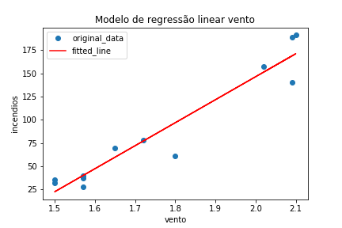

Fonte: implementação do algoritmo suprecitado

Correlação humidade x Incêndios

Erro quadrático: 0.07993

(Beta)_Inclinacao: -3.03

(Alpha)_intercept: 307.49

P_Value: 0.37

Erro_do_Desvio_Padrao: 3.25

**Coeficiente__Correlacao: -0.28273**

Figura 4 - modelo de regressão linear entre os dados da quantidade de incêndios e a humidade relativa do ar

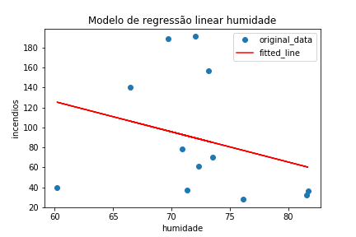

Fonte: implementação do algoritmo supracitado

Correlação chuva x Incêndios

Erro quadrático: 0.57680

(Beta)_Inclinacao: -0.37

(Alpha)_intercept: 148.64

P_Value: 0.00

Erro_do_Desvio_Padrao: 0.10

**Coeficiente__Correlacao: -0.75947**

Figura 5 - modelo de regressão linear entre os dados da quantidade de incêndios e a precipitação pluviométrica

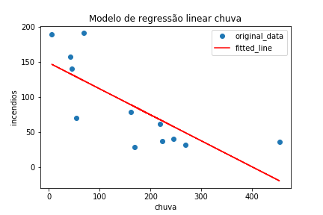

Fonte: implementação do algoritmo supracitado

1. **Conclusão**

Da observação dos dados e da sua análise encontrou-se os seguintes valores para o coeficiente de correlação linear entre a quantidade de ocorrência de incêndios florestal e, respectivamente:

Temperatura do ar: 0.29264

Velocidade do vento: 0.95951

Humidade relativa do ar: -0.28273

Precipitação pluviométrica: -0.75947

Com esses dados pode-se afirmar que a temperatura do ar possui baixa correlação positiva, não exercendo muita influência no aumento da quantidade de incêndios, da mesma forma a humidade relativa do ar possui baixa correlação negativa, tendo influencia quase insignificante na redução da quantidade de incêndios.

Quanto aos índicies de precipitação pluviométrica pode-se perceber uma boa correlação negativa, devendo-se observar tal fator como um bom índice influenciador na redução da quantidade de incêndios.

Por fim pode-se perceber a forte correlação positiva para a velocidade do vento, expondo esse indicativo como o mais relevante na regressão e consequentemente na probabilidade de ocorrência de incêndios nos meses onde a velocidade do vento será maior e sendo esse fator previsível meteorologicamente podemos usá-lo para fortalecer a prevenção e preparação para meses de maior risco.